**➃ TÍNH CHẤT BA ĐƯỜNG TRUNG TUYẾN CỦA TAM GIÁC**

**I. KIẾN THỨC CƠ BẢN**

**Đường trung tuyến của tam giác**

Đoạn thẳng  nối đỉnh  của tam giác  với trung điểm  của cạnh  gọi là đường trung tuyến của tam giác .

• Mỗi tam giác có ba đường trung tuyến.

**Tính chất ba đường trung tuyến của tam giác**

Ba đường trung tuyến của một tam giác cùng đi qua một điểm. Điểm đó cách mỗi đỉnh một khoảng bằng  độ dài đường trung tuyến đi qua đỉnh ấy.

• G là trọng tâm tam giác  thì

**II. BÀI TẬP**

**Bài 1:**

Từ các đẳng thức trên, hãy suy ra các đẳng thức khác:

|  |  |
| --- | --- |
|  |  |
| ; ; | |

**Bài 2:** Cho tam giác  có hai đường trung tuyến  cắt nhau tại  Trên tia đối của tia  lấy điểm  sao cho  Trên tia đối của tia  lấy điểm  sao cho  Chứng minh rằng: a)  b)  và 

**Bài 3:**  Tam giác ABC có các đường trung tuyến BD và CE bằng nhau. Chứng minh rằng là tam giác cân.

**Bài 4:** Cho  có 3 đường trung tuyến  đồng quy tại  .

a) Nếu  đều hãy chứng minh: .

b) Đảo lại, nếu có  khi đó hãy chứng minh tam đều.

**Bài 5:** : Chứng minh rằng, trong một tam giác vuông, đường trung tuyến ứng với cạnh huyền bằng một nửa cạnh huyền.

**Bài 6:**  Chứng minh rằng nếu một tam giác có đường trung tuyến tương ứng với một cạnh bằng một nửa cạnh ấy thì tam giác đó là tam giác vuông.

**Bài 7:**  Cho  cân ở   và 3 trung tuyến  đồng quy tại trọng tâm .

a) Chứng minh 

b) Tính độ dài . (làm tròn kết quả đến chữ số thập phân thứ hai).

**Bài 8:**  có đường cao , trung tuyến . Cho biết  .

a) Chứng minh 

b) Vẽ  tại I. Chứng minh .

c) Tính các góc của .

**Bài 9:**  Cho  vuông tại A có AD là trung tuyến.

a) Chứng minh .

b) Biết  + Tính cạnh AB.

+ Trung tuyến BE của cắt AD tại G. Tính BE và chứng minh  là tam giác vuông.

**Bài 10:**  Cho  có hai trung tuyến  và  vuông góc với nhau tại G. Chứng minh  .

***CÓ THỂ EM CHƯA BIẾT***

*Mỗi trung tuyến chia thành 2 tam giác có diện tích bằng nhau.*

*Nối 3 đỉnh của tam giác với trọng tâm của nó ta được 3 tam giác nhỏ có diện tích bằng nhau.*

*3 trung tuyến của tam giác phân tam giác thành 6 tam giác nhỏ có diện tích bằng nhau.*

***Hết***

**HDG**

**Bài 1:** *Hs tự điền*

**Bài 2:**

a) Vì  là trọng tâm  nên : 

Lại có  nên : 

Do đó 

b) Suy ra : 

Từ đó ta có  và  

**Bài 3:** Gọi G là giao điểm của BD và CE, ta có . Do  nên



Ta lại có nên . Vậy là tam giác cân.

**Bài 4:** a) Vì  đều nên 

mà  

b) Ta có: 

mà 

 ( đã chứng minh ***bài 3*** )



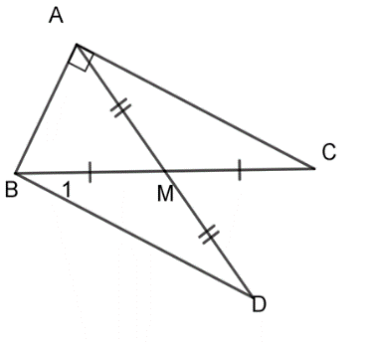 đều.

**Bài 5:**  Xét  vuông tại A, đường trung tuyến AM.

Ta sẽ chứng minh 

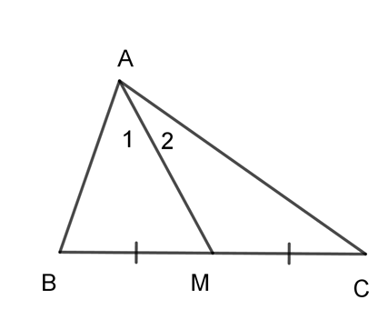Trên tia đối của tia MA lấy điểm D sao cho . Ta có, cần chứng minh. Dễ thấy (c.g.c) do đó . Ta lại có  nên. Do đó (vì cạnh AB chung, ,), suy ra. Vậy 

**Bài 6:**  Xét, đường trung tuyến AM có $.$

Ta sẽ chứng minh. Dễ thấy.

Các tam giác MAB, MAC cân tại M nên:. 

Do đó 

Ta lại có  nên 

**Bài 7:**  

a) 

b) Vì M là trung điểm 

Áp dụng định lí Pitago cho tam giác vuông  ta có:

 

Vì G là trọng tâm 

Xét  và  có: 

Áp dụng định lí Pitago cho tam giác vuông  ta có:

 

Vì G là trọng tâm 

Vậy  

**Bài 8:**

a) (c.g.c)

b) Chỉ ra 

mà 

c) Ta có: 

Trong tam giác vuông  có 

 . Vậy tam giác ABC có:  

**Chứng minh bổ đề**: *Trong một tam giác vuông, góc đối diện với cạnh cạnh góc vuông bằng nửa cạnh huyền thì bằng *

**Bài 9:** 

a) 

b) Áp dụng định lí Pitago cho tam giác vuông  ta có: 



Áp dụng định lí Pitago cho tam giác vuông  ta có:



mà 

 vuông tại G ( *Pitago đảo)*

**Bài 10:** Vì  nên :









**Bài tập bổ sung:**

1) Cho  có hai trung tuyến  và cắt nhau tại G. Đường thẳng  cắt  tại D. Kẻ  tại H và  tại K. Chứng minh:

a) 

b)  ( S là diện tích)

2) Cho  . Gọi I là một điểm nằm trong tam giác. Chứng minh rằng nếu  thì I là trọng tâm của 



a) 

b) Xét  và  có cạnh  chung mà:

 . Chứng minh tương tự ta được: 

Vậy 

2) Gọi 

Kẻ  tại H,  tại K

 

 là trung điểm . Chứng minh tương tự:  là trung điểm 

mà  là trọng tâm 